附件1：政府采购需求书（货物类）
池州职业技术学院公共实训基地采购需求书
一、项目概况
1、实施背景
为建设省级高水平特色专业群，更新升级现有实训条件，急需对公共实训基地设备进行采购。
2、采购内容和预算
需要采购的设备及配套设施，预算15.68万元。
3、项目整体用途、功能目标
通过此项目的建设，发挥教学改革示范作用，提高教学质量。
二、供应商资格条件
1、投标人应具备《政府采购法》第二十二条规定的条件；
2、具有营业执照等国家实行强制性要求的相关证件；
3、本项目不接受联合体投标，不允许分包；
4、要求能够如期到货，全面、积极的配合校方的工作。
三、采购清单
序号 | 货物名称 | 单位 | 数量
1 | 多媒体讲台 | 台 | 3
2 | 学生双人电脑桌椅 | 张 | 40
3 | 教师椅 | 张 | 2
4 | 数字化大屏 | 平米 | 4.95
5 | 热水器 | 个 | 2
6 | UV展示板 | 米 | 150

四、技术参数及功能要求
1、技术参数及功能要求
序号 | 货物名称 | 技术参数及功能要求 | 备注
1 | 多媒体讲台 | 1、尺寸：1100mm（长）×720mm(宽)×1070（高）；  2、钢板部分全部采用1.0mm优质冷轧钢板材质，表面采用酸洗、磷化、及静电喷塑等处理，桌面边、角采用平滑圆弧过渡、去毛刺。  3、上下拆分式结构设计，整体外观造型呈“T字型”。  4、钢木结合一体成型，扶手以及桌面为耐刮木面板，桌面采用耐划木质材料，扶手为高档实木，Ｌ型橡木装饰板，隐藏式设计可容纳键盘、鼠标、控制面板，工艺精湛，高雅大气。  5、讲台显示器翻转打开于合适角度，键盘翻转开启可固定键盘，中控等设备放置键盘下方。讲台右侧面设有移门导轨抽拉式抽屉，用于放置实物展示台，抽屉空间支持市面上任一品牌任一型号的展台的放入。  6、讲台上柜可放设备：中控、实物展示台、键盘、鼠标、显示器等教学设备；下柜可放置电脑主机、DVD、功放等电教设备，带有安全锁，锁具采用优质锁。  7、讲台具备防盗、防尘、散热强等功能：关闭时所有设备不外露，必须借助钥匙才能进行操作，安全性更高。  8、★投标文件中提供带有CMA或CNAS标志的多媒体讲台检测报告扫描件。  9、参考图片  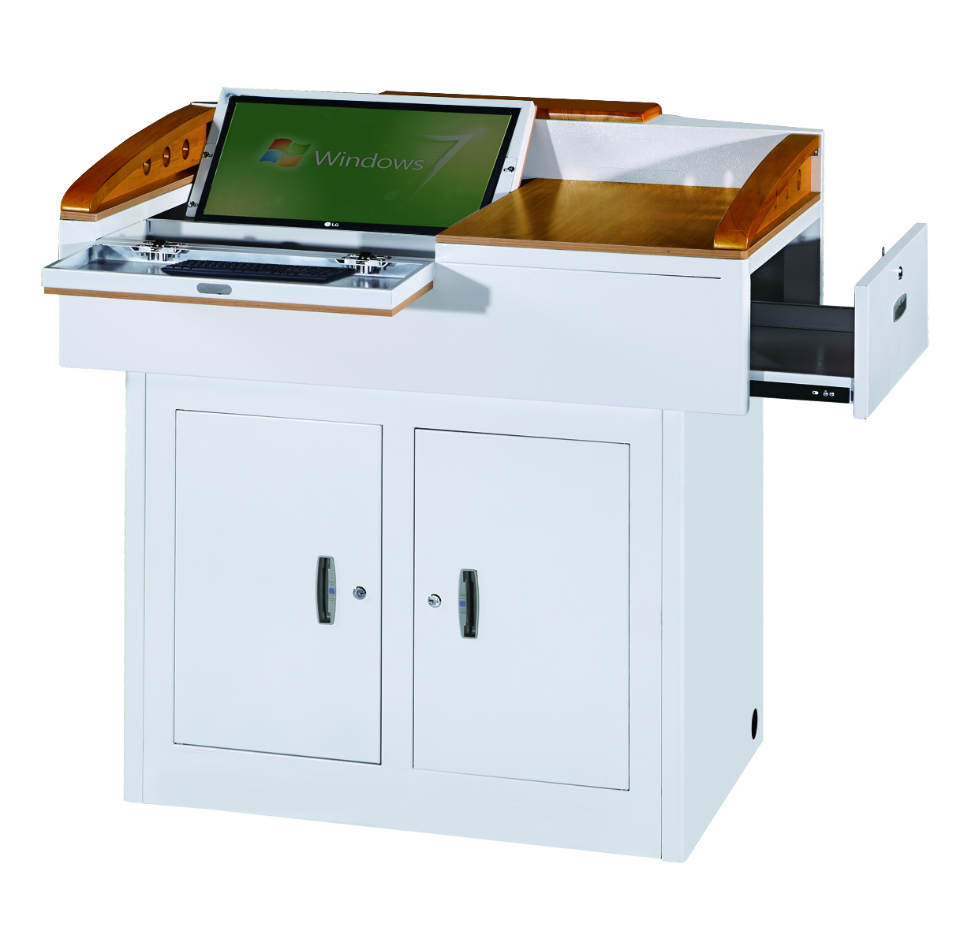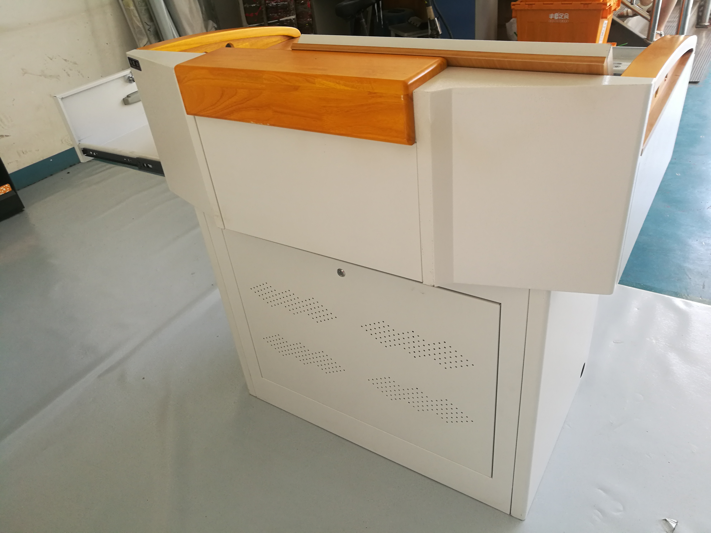
2 | 学生双人  电脑桌椅 | 电脑桌  1、尺寸(长*宽*高)为1400mm*600mm*750mm。  2、材料：主体钢制结构，钢管及钢板厚度≥0.9mm，表面经脱脂除锈，酸洗、磷化、静电喷涂，表面无焊点。桌面下方设有主机隐藏箱，机箱配有散热网孔，带有安全锁，锁具采用优质锁。  3、桌面面板为25mm厚度的三聚氰胺饰面刨花板，硬度高，不易磨花。  4、走线要求：电脑桌桌面留有两个50进线孔，键盘放置桌面，无需键盘托，减少故障率。整体结构稳定牢固，承重力强，简约大气、美观、大方。  5、★投标文件中提供带CMA或CNAS标识的“冷轧钢板”检测报告。  6、★投标文件中提供带有CMA或CNAS标志的电脑桌检测报告扫描件，检测内容包含：通过表面电阻测试仪、温湿度传感器检测点对点电阻、对可接地点电阻均符合相关要求。  方凳  1、钢木方凳，凳面为340*240*18mm三三聚氰胺饰面刨花板。  2、凳腿材质为25*25*1.0mm钢管，配尼龙方管塞，坚固耐用。  3、尺寸规格：340*240*420mm(长*宽*高）。  4、参考图示  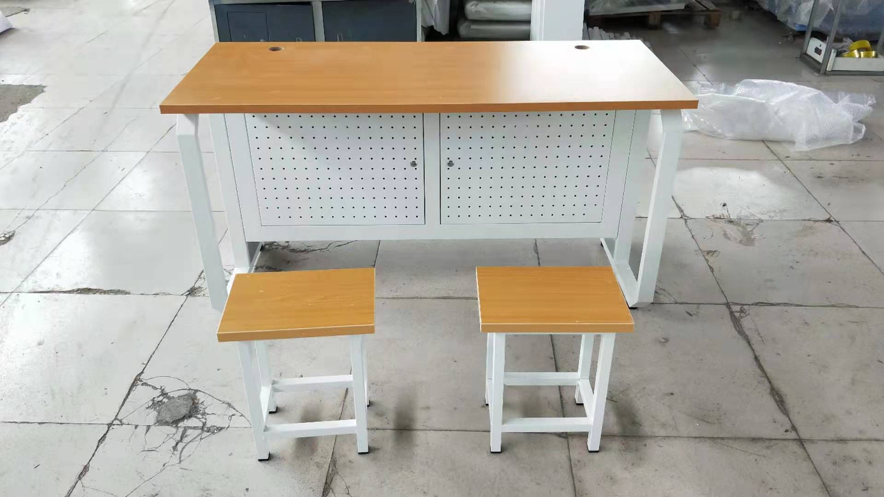
3 | 教师椅 | 1、靠背：原生PP材质+透气网布；  2、坐垫：透气网布、海绵+木板；  3、扶手：PP材质  4、底盘：2.5MM加厚钢板底盘  5、气压杆：可升降高纯度氮气加厚防爆气压杆  6、椅脚：五星尼龙脚轮  7、参考图示  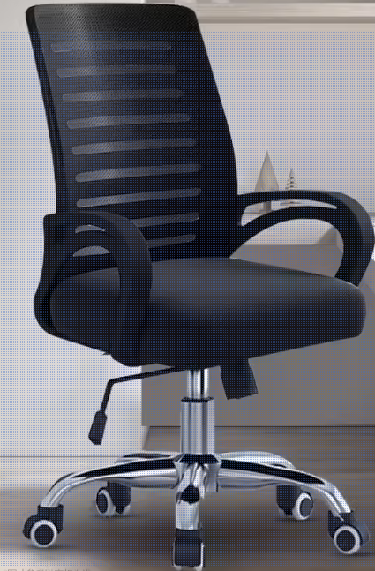
4 | 数字化大屏 | 全彩屏尺寸：3.3米*1.5米  一、LED全彩显示屏：  1.像素点间距：1.86mm。  2.点密度：288906点/m2。  3.重量：箱体重量小于6.5Kg/箱体；每平方米小于28Kg。  4.箱体结构：箱体位压铸铝合金材质，为一次性整体压铸成型，全金属自然散热结构，无风扇，防尘和静音设计。  5.安装结构：显示屏专用支架，固定安装。  6.散热方式箱体内无风扇，产品正面LED灯接触空气，通过环境辐射等方式散热,通过优化的PCB设计，将灯珠热量通过PCB传导至模组后面并通过箱体主体传导散热，电源直接贴紧箱体背板主体传导散热。  7.接口连接：模组、接收卡与主板采用接口硬连接设计，无排线，支持带电直接插拔，更换维修便捷。  8.热插拔测试：模组等低压器件多次带电热插拔测试后都能正常工作。  9.模组防掉落保护措施：每个模组与箱体之间都有防掉落锁扣式保险绳,能防止维护人员在维护过程中误操作时模组从高处掉落。  10.成像原理：LED主动式发光。  11.★拼缝微调节结构：采用弹针设计，采用三轴（X，Y，Z）调节机构，可实现屏幕上下左右拼缝及前后平整度任意调节（提供具有CNAS标识的权威第三方检测报告复印件）。  12.像素组成与排列方式：1R1G1B，SMD表贴三合一，竖向线性排列。  13.★节能措施：低功耗设计，同时具有动态节能处理；节能待机，支持无信号输入自动熄屏待机，有信号时输入自动唤醒屏体；节能环保，符合CQC3158-2016LED显示单元节能认证技术规范的能源效率和睡眠模式功率密度要求；智能节电,带有智能(黑屏)节电功能，开启智能节电功能比没有开启节能45%以上。（提供具有CNAS标识的权威第三方检测报告复印件）。  14.★PCB设计：共阳方案和共阴方案的兼容性设计，可匹配相应LED、IC来做出共阳产品或是共阴产品。PCB采用FR-4材质,灯驱合一,电路及表面处理采用4层盲孔设计及沉金工艺设计，OSP工艺，符合CQC13-471301-2018标准，同时具有独特的消隐、节能处理、EMC处理、智能模组存储处理功能电路（提供具有CNAS标识的权威第三方检测报告复印件）。  15.维护方式：兼容前、后维护，支持模组、接收卡的带电维护、热拔插。  16.★屏体自检：支持LED单点失控点检测，失控点数据回传功能；支持电源电压检测，当电源电压高于限制电压时启动报警装置；支持屏体多点测温，支持温度监控；支持故障报警，支持一键自检（提供具有CNAS标识的权威第三方检测报告复印件）。  17.像素点失控率≤1/100000，无连续失控点。  18.★驱动与控制方式：一体化驱动设计，恒流驱动，动态扫描保护功能，同步控制，点点对应，具有非线性校正显示控制和自带驱动控制方面的先进技术（提供具有CNAS标识的权威第三方检测报告复印件）。  19.亮度≥800cd/㎡，0-100%任意可调。  20.★色温、色域2000K-15000K连续可调，可设冷色、暖色、标准等多档白场调节。色域≥120%NTSC，YIQ及覆盖率≥170%YUV，色温白平衡为6500K±5%（提供具有CNAS标识的权威第三方检测报告复印件）。  21.对比度≥10000:1。  22.可视角度：水平视角≥170°/垂直视角≥170°。  23.刷新率：3840Hz高刷新，支持通过配套控制软件调节刷新率设置选项。  24.低亮高灰：支持软件实现0-100%不同亮度情况下，灰度12-16bits任意设置：100%亮度@16bits，50%亮度@14bits，20%亮度@12bits，同时支持EPWM灰阶控制技术提升低灰视觉效果，0-100%亮度时，8-16bits任意灰度设置，70%亮度时，灰度≥16bits  25.★.灯珠外层：灯珠外层具备透明哑光保护层，采用纳米涂覆技术，阻隔灯珠与外部的接触，材质硬度等级HRC8级，灯珠表面使用无划痕。（提供具有CNAS标识的权威第三方检测报告复印件）；  26.噪声：在温度25°C、湿度40%RH、大气压力100.2Kpa条件时，LED显示屏工作状态下要求屏体噪声≤15dB，距离产品四周的1m处最大噪声＜6db（提供具有CNAS标识的权威第三方检测报告复印件）。  27.防护等级IP68（提供具有CNAS标识的权威第三方检测报告复印件）。  28.★光生物安全：符合IEC62471:2006标准的光生物安全及蓝光危害评估检测的无危害类要求（豁免级），具备防蓝光护眼模式；防眩光功能：采用黑色防眩光设计，防止眩光影响可提升视觉观感（提供具有CNAS标识的权威第三方检测报告复印件）。  29.屏体可以支持屏幕UI菜单显示，可通过遥控器调节屏幕参数、屏幕亮度调节、信号切换、场景切换、色温调节、开关机控制等，支持在屏幕上显示主要变化信息（提供具有CNAS标识的权威第三方检测报告复印件）。  30.★屏体可以支持视频信号双回路冗余备份处理，自动转换，信号线支持热插拔；支持信号冗余扩展，支持电源冗余备份（提供具有CNAS标识的权威第三方检测报告复印件）。  31.要求连续使用时视频监控墙即开即显，长期停用（30日以上）再次上电至开机正常显示画面的等待时间小于1小时（提供具有CNAS标识的权威第三方检测报告复印件）。  32.★LED显示屏生产厂家具有像素驱动芯片及其驱动方法、显示装置。  34.★LED显示屏生产厂家具有断点自修复像素驱动电路、驱动方法及显示装置。  二、开关电源：  1.显示屏开关电源工作温度-40℃-+70℃  2.低温启动特性@-40℃-25℃，220Vac输入,热机5分钟，带载40A，  3.储存温度 -40℃-85℃  4.工作湿度20%RH-90%RH  5.储存湿度10%RH-95%RH  6.散热方式 自然对流散热，需紧贴客户金属机箱外壳散热  三、控制系统：  1.支持常见的视频接口，2路HDMI1.3，1路DVI，1路3G-SDI(选配）  2.支持3个窗口和1路OSD。  3.支持快捷配屏和高级配屏功能。  4.支持HDMI、DVI输入分辨率自定义调节，。  5.支持设备间备份设置。  6.视频输出最大带载高达390万像素，最大宽度10240像素，最大高度8192像素。  7.支持带载屏体亮度调节。  8.支持HDMI伴随音频输入、支持3.5mm独立音频输入、支持3.5mm独立音频输出、支持通过多功能卡进行音频输出  9.✭设备的接地和连接保护措施，可触及导体部件已经可靠接入保护接地，设备内的保护接地导体和保护连接导体中的元器件未串接开关或过流保护装置，并且所有的接地装置通过耐腐蚀性测试（响应条件需要提供CNAS、CMA检测报告）  10.★保证产品安全使用，操作人员接触区无可接触的能量危险，无裸露的电压危险部件在维修人员接触区域，设备内电容器的放电、Up=389Vp，1秒后0V（响应条件需要提供CNAS、CMA检测报告）  11.★为保证产品具备电气绝缘能力，绝缘材料未使用石棉或者吸湿性材料用于绝缘，同时通过在30℃,95%R.H的环境下经过,48h的湿热处理（响应条件需要提供CNAS、CMA检测报告）  12.★保证产品结构以及机械强度在使用过程中无风险，设备需要通过冲击试验、经受750mm高度不同方向跌落3次跌落试验测试，无危险呈现（响应条件需要提供CNAS、CMA检测报告）。  - 视频处理器  1.支持常见的视频接口，2路HDMI1.3，1路DVI，1路3G-SDI(选配）  2.支持3个窗口和1路OSD。  3.支持快捷配屏和高级配屏功能。  4.支持HDMI、DVI输入分辨率自定义调节。  5.视频输出最大带载高达390万像素，最大宽度10240像素，最大高度8192像素。  6.支持带载屏体亮度调节。  7.持选择HDMI输入源或DVI输入源作为同步信号，达到输出的场级同步。  8.支持HDMI伴随音频输入、支持3.5mm独立音频输入、支持3.5mm独立音频输出、支持通过多功能卡进行音频输出。  五、钢结构  根据现场协商定制安装，充分考虑整体美观  - 安装调试及辅材  国标铜芯动力电缆、控制信号线、连接线、接头、插头等与屏体配套的相关辅材。
5 | 热水器 | 1、60升超薄双胆扁桶电热水器家用级，一级能效。  2、具有镁棒免换专利设计，具有自动清洗功能。  3、整机10年包修。  4、包括安装的所需所有接头、水管等辅材。
6 | UV展示板 | 1、2公分UV钢化制作工艺。  2、高度约0.8-1.2米不等，长度约150米。  3、需悬挂在钢板上，高度约3米，设计内容由甲方提供创意和部分素材，需乙方根据需求深化制作。
注：带★必须满足
2、实施要求
（1）所有设备必须是厂商原装、全新的产品，符合国家及该产品的出厂标准及相关认证规定的。
（2）设备外观清洁，标记编号以及盘面显示等字体清晰，明确。
对于影响设备正常工作的必要组成部分，无论在技术规范中指出与否，报价人都应在报价文件中明确列出。
（3）所有设备提供出厂合格证等质量证明文件。
所投的产品必须是在中国范围内合法销售，原装、全新、并完全符合用户要求的产品。必须附产品原产地标签、合格证及其他相关的资料。货物完好，物品配件齐全。
3、质量、服务要求
（1）报价人报价时所提供的设备如在实际供货时已经废型，则中标供应商必须用供货时该厂家的最新产品提供给用户单位，其性能指标不得低于所投设备，并且价格不变。
（2）所投设备质保期内免费上门服务。负责终身维修,保证有充足的部件和配件,超过保修期后,如需更换部件或配件时,将以不高于成本价为客户进行有偿收费服务。
4、其他要求
（1）中标人负责根据本项目内容各个不同的安装地点,将货物材料送到现场过程中的全部运输，包括装卸车、货物现场的搬运。
（2）各种设备，必须提供装箱清单，按装箱清单验收货物。
（3）货物在现场的保管由中标人负责，直至项目安装、验收完毕。
（4）货物在安装调试验收合格前的保险由中标人负责，中标人负责其派出的现场服务人员人身意外保险。
五、商务需求（合同主要条款）
1、供货要求
时间：签订合同的10个工作日内完成供货。
地点：池州职业技术学院指定地点；
包装要求:所有设备必须包装完好，涉及的所有仪器设备等必须原厂包装，不得拆封。
2、安装调试
（1）中标人负责到用户指定的安装地点进行安装调试。
（2）中标人应设安装负责人，负责安装协调管理工作。
（3）安装所需工具设施物料由中标人自备、自费运到现场，完工后自费搬走。
（4）调试：按国家相关验收规范进行。
（5）仪器设备的拆箱、安装、通电、调试等项工作由中标人负责，但必须在采购人指定人员的参与下进行。调试的原始记录须经各方签字后作为验收的文件之一。
3、检测验收
（1）投标人货物安装调试合格后，经过双方检验认可，签署验收报告，产品保修期自验收合格之日起算，由投标人提供产品保修文件。
（2）当满足以下条件时，采购单位才向中标人签发货物验收报告：
1）中标人已按照合同规定提供了全部产品及完整的技术资料。
2）货物符合招标文件技术规格书的要求，性能满足要求。
3）货物具备产品合格证。
4、培训
（1）中标单位负责派技术熟练人员为采购单位进行设备使用操作培训，使采购单位可熟练并自行使用相关设备与系统，为满足日常教学需求中标单位需提供不低于10次工程师上门教学服务。
（2）投标人在投标文件中应提出详细的培训内容和培训计划。
（3）培训内容与计划应包括产品的安装、测试、操作、维护、软件系统培训（包括相关理论知识）。
5、售后服务
（1）质保期
以上产品必须全部为原装正版产品，投标人须对提供的所有仪器设备提供不少于1年的质保期及免费技术支持服务。由此产生的一切费用均由中标供应商承担。保修期间用户所购设备各部件发生非人为故障，供应商应免费上门更换同种品牌不低于原规格型号的新部件。对于不能明确是否是硬件出现故障时，中标供应商应尽力配合应用开发商进行检查，在必要时，能在响应时间内到达现场协助排除问题。
（2）故障响应
对采购单位的服务通知，供应商在接报后2小时内响应，24小时内到达现场，48小时内处理完毕。若在48小时内仍未能有效解决，供应商须免费提供同档次的设备予采购单位临时使用。
6、付款方式
货物供货完毕，且验收合格后，一次性付清。
六、评标办法
采购方式采取询价采购。在满足需求书要求的前提下，报价最低的供应商为中标人，如满足需求书要求的前提下报价相同则采用抽签的方式确定中标人。

